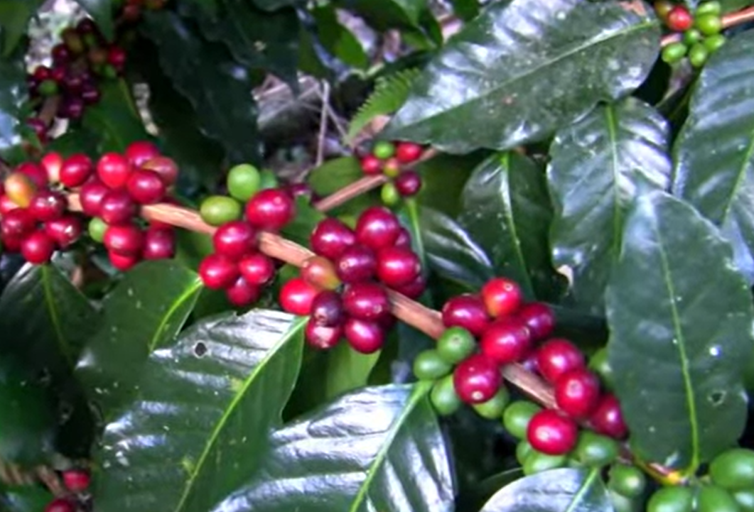55

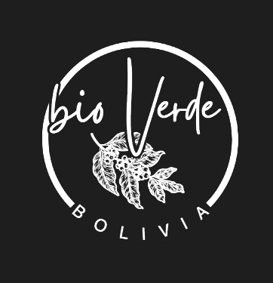

# DOSSIER COMERCIAL

# BIO VERDE

Sabores Únicos de Bolivia: Calidad, Sostenibilidad y Tradición

# Presentación de la Empresa

Bio Verde es una empresa boliviana especializada en la producción y comercialización de café y miel premium. Desde su fundación, nos hemos comprometido a combinar la calidad excepcional de nuestros productos con prácticas sostenibles y un impacto social positivo. Trabajamos directamente con comunidades locales, promoviendo la biodiversidad y preservando los ecosistemas mientras llevamos al mundo lo mejor de Bolivia.

# Nuestra Misión y Visión

Misión:

Proveer productos auténticos que reflejen la riqueza natural y cultural de Bolivia, apoyando a las comunidades rurales y preservando la biodiversidad.



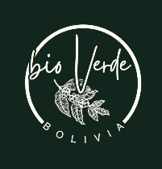

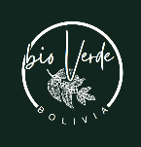

Visión:

Ser líderes globales en la comercialización de productos sostenibles, reconocidos por nuestra calidad, impacto social y compromiso con el medio ambiente.

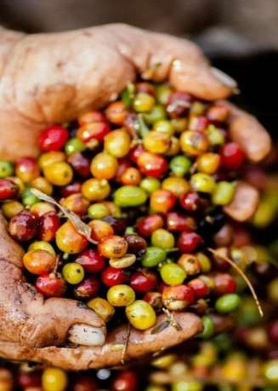

# Portafolio de Productos

* + **Café Catuai (del guaraní Muy Bueno)**

Variedad: Catuai (Coffea arábica var. catuai) Características: Dulzura moderada, acidez brillante, cuerpo medio y retrogusto limpio. Presentaciones: Bolsas de ½ libra y 1 libra. Mercados Objetivo: Nacional e internacional.

# Café Geisha(variedad de exportación y de alta calidad mayor a taza de 84+

Variedad: Geisha (Coffea arábica geisha) Características: Sabor delicado, notas florales que recuerda al jazmin.

Presentaciones: Bolsas de ½ libra y 1 libra. Mercados Objetivo: Nacional e internacional.



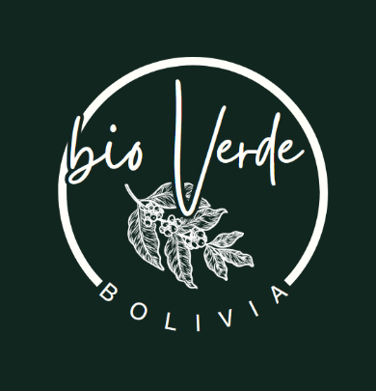



# Miel de abejas del parque nacional 100% natural y de variedades exóticas.

Características: Sabores del bosque dos de ellas con características medicianales, (flor del árbol de cuchi, Wilka y palo blanco).

Presentaciones: Envases de **½ kilogramo y 1 kilogramo***.(también contamos con distribución a granel en envases de* ***20 kilogramos****)*

Mercados Objetivo: Nacional e internacional**.**

Café (Catuai y Geisha) y Miel de la Reserva nacional

# Segmentación de Mercado:

**Café:** Consumidores premium, tostadores, cafeterías especializadas, mercados gourmet.

**Miel:** Tiendas de alimentos saludables, distribuidores orgánicos, supermercados y exportadores.

**Competencia Directa:**

* + Cafés y miel de productores locales con certificaciones similares (**casi inexistente**).

**Tendencias del Mercado:**

Crecimiento del consumo de productos sostenibles, orgánicos y de comercio justo.

Aumento en la demanda de productos trazables y con impacto social positivo.



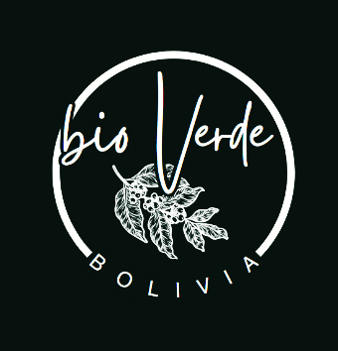

1. **Propuesta de Valor Café:**
   * Calidad de especialidad con certificaciones internacionales.
   * Precio competitivo con márgenes atractivos para distribuidores.
   * Producción sostenible y apoyo a comunidades locales.

Miel de la Reserva Nacional:

* + Miel pura, certificada y ecológica.
  + Variedades únicas como “Acacia bonariensis.”
  + Respeto a la biodiversidad y apoyo a comunidades rurales.

Estrategia de Marketing

*Marca y Posicionamiento:*

**Mensaje Principal:** “Calidad, Sostenibilidad y Tradición.”

**Nacional:** Supermercados, tiendas gourmet, ferias de productos agrícolas, plataformas de e-commerce.

# Datos de Contacto

Empresa: ***Bio Verde*** Correo

Electrónico: [angulo.jas@gmail .com](mailto:angulo.jas@gmail%20.com)

Teléfono: +591 79113829

Dirección: Irpavi, Calle 15 B, edif. Cielo Sur, N10 La Paz, Bolivia